**RRJETAT E KOMPJUTERAVE 1**

**LAB 4**

**Tema:** Rrugezimi Statik

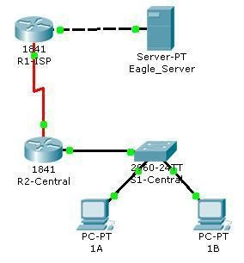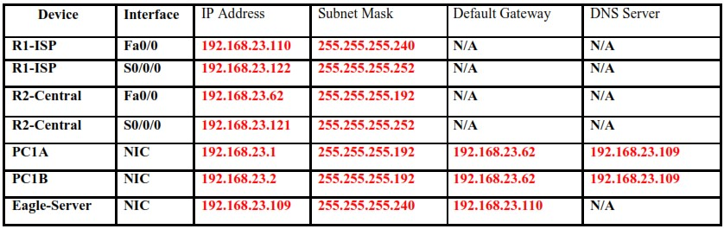

**Task 1: IP Subnet Planning**

You have been given an IP address block of 192.168.23.0 /24. You must provide for existing networks as well as future growth.

**Subnet assignments are**:

* 1st subnet, existing student LAN (off of router R2-Central), up to 60 hosts;
* 2nd subnet, future student LAN, up to 28 hosts;
* 3rd subnet, existing ISP LAN, up to 12 hosts;
* 4th subnet, future ISP LAN, up to 8 hosts;
* 5th subnet, existing WAN, point-to-point link; • 6th subnet, future WAN, point-to-point link; • 7th subnet, future WAN, point-to-point link.

**Interface IP addresses**:

* For the server, configure the second highest usable IP address on the existing ISP LAN subnet.
* For R1-ISP's Fa0/0 interface, configure the highest usable IP address on the existing ISP LAN subnet.
* For R1-ISP's S0/0/0 interface, configure the highest usable address on the existing WAN subnet.
* For R2-Central's S0/0/0 interface, use the lowest usable address on the existing WAN subnet.
* For R2-Central's Fa0/0 interface, use the highest usable address on the existing student LAN subnet.
* For hosts 1A and 1B, use the first 2 IP addresses (two lowest usable addresses) on the existing student LAN subnet.

**Additional configurations:**

* For PCs 1A and 1B, in addition to IP configuration, configure them to use DNS services.
* For the server, enable DNS services, use the domain name eagleserver.example.com, and enable HTTP services.
* For R1-ISP router serial interface, you will need to set the clock rate (a timing mechanism required on the DCE end of serial links) to 64000.
* No clock rate is needed on the DTE side, in this case R2-Central's serial interface.

**Task 2: Finish Building the Network in Packet Tracer.** Add cables where missing.

Subnet 1: LAN-i Ekzistues i Studentëve (60 kompjutera)

* Nevojiten 60 IP → Numri më i afërt 2^ është 64 adresa → Maska e subnet: /26
* Rrjeti: 192.168.23.0/26
* Range që mund të përdoret: 192.168.23.1 - 192.168.23.62
* Broadcast: 192.168.23.63

Subnet 2: LAN-i i Ardhshëm i Studentëve (28 kompjutera)

* Nevojiten 28 IP → Numri më i afërt 2^ është 32 adresa → Maska e subnet: /27
* Rrjeti: 192.168.23.64/27
* Range që mund të përdoret: 192.168.23.65 - 192.168.23.94
* Broadcast: 192.168.23.95

Subnet 3: LAN-i Ekzistues i ISP (12 kompjutera)

* Nevojiten 12 IP → Numri më i afërt 2^ është 16 adresa → Maska e subnet: /28
* Rrjeti: 192.168.23.96/28
* Range që mund të përdoret: 192.168.23.97 - 192.168.23.110
* Broadcast: 192.168.23.111

Subnet 4: LAN-i i Ardhshëm i ISP (8 kompjutera)

* Nevojiten 8 IP → Numri më i afërt 2^ është 8 adresa → Maska e subnet: /29
* Rrjeti: 192.168.23.112/29
* Range që mund të përdoret: 192.168.23.113 - 192.168.23.118
* Broadcast: 192.168.23.119

Subnet 5: WAN Ekzistues (Lidhje Point-to-Point)

* Nevojiten 2 IP → Numri më i afërt 2^ është 4 adresa → Maska e subnet: /30
* Rrjeti: 192.168.23.120/30
* Range që mund të përdoret: 192.168.23.121 - 192.168.23.122
* Broadcast: 192.168.23.123

Subnet 6: WAN i Ardhshëm (Lidhje Point-to-Point)

* Nevojiten 2 IP → Maska /30
* Rrjeti: 192.168.23.124/30
* Range që mund të përdoret: 192.168.23.125 - 192.168.23.126
* Broadcast: 192.168.23.127

Subnet 7: WAN i Ardhshëm (Lidhje Point-to-Point)

* Nevojiten 2 IP → Maska /30
* Rrjeti: 192.168.23.128/30
* Range që mund të përdoret: 192.168.23.129 - 192.168.23.130
* Broadcast: 192.168.23.131

Secili subnet është llogaritur në bazë të numrit të kompjuterave që nevojiten, duke marrë parasysh se duhet të rezervojmë një IP për rrjetin dhe një për broadcast. Prandaj gjithmonë zgjedhim numrin më të afërt 2^ që është më i madh se numri i IP-ve që na nevojiten plus 2.

|  |  |  |  |  |
| --- | --- | --- | --- | --- |
| **Subneti** | **Network-u** | **Subnet Mask** | **Usable Range** | **Broadcast** |
| 1st Subnet | 192.168.23.0/26 | 255.255.255.192 | 192.168.23.1 - 192.168.23.62 | 192.168.23.63 |
| 2nd Subnet | 192.168.23.64/27 | 255.255.255.224 | 192.168.23.65 - 192.168.23.94 | 192.168.23.95 |
| 3rd Subnet | 192.168.23.96/28 | 255.255.255.240 | 192.168.23.97 -192.168.23.110 | 192.168.23.111 |
| 4th Subnet | 192.168.23.112/29 | 255.255.255.248 | 192.168.23.113 - 192.168.23.118 | 192.168.23.119 |
| 5th Subnet | 192.168.23.120/30 | 255.255.255.252 | 192.168.23.121 - 192.168.23.122 | 192.168.23.123 |
| 6th Subnet | 192.168.23.124/30 | 255.255.255.252 | 192.168.23.125 - 192.168.23.126 | 192.168.23.127 |
| 7th Subnet | 192.168.23.128/30 | 255.255.255.252 | 192.168.23.129 - 192.168.23.130 | 192.168.23.131 |

1. Për serverin, konfiguro IP adresën e dytë më të lartë të përdorshme në subnet-in ekzistues të ISP LAN.

* Range i përdorshëm: 192.168.23.97 - 192.168.23.110
* Broadcast: 192.168.23.111

IP adresa e dytë më e lartë e përdorshme do të jetë: 192.168.23.109 (Sepse 192.168.23.110 është më e larta, dhe 192.168.23.109 është e dyta më e larta)

1. Për ndërfaqen Fa0/0 të R1-ISP: Duke parë që subnet-i ekzistues i ISP LAN ka këto parametra:

* Range i përdorshëm: 192.168.23.97 - 192.168.23.110
* Broadcast: 192.168.23.111

IP adresa më e lartë e përdorshme do të jetë: 192.168.23.110

1. Për ndërfaqen S0/0/0 të R1-ISP: Duke parë që subnet-i ekzistues WAN ka këto parametra:

* Range i përdorshëm: 192.168.23.121 - 192.168.23.122
* Broadcast: 192.168.23.123

IP adresa më e lartë e përdorshme do të jetë: 192.168.23.122

1. Për ndërfaqen S0/0/0 të R2-Central: Duke parë që subnet-i ekzistues WAN ka këto parametra:

* Range i përdorshëm: 192.168.23.121 - 192.168.23.122
* Broadcast: 192.168.23.123

IP adresa më e ulët e përdorshme do të jetë: 192.168.23.121

1. Për ndërfaqen Fa0/0 të R2-Central: Duke parë që subnet-i ekzistues i studentëve LAN ka këto parametra:

* Range i përdorshëm: 192.168.23.1 - 192.168.23.62
* Broadcast: 192.168.23.63

IP adresa më e lartë e përdorshme do të jetë: 192.168.23.62

1. Për hostet 1A dhe 1B: Duke parë që subnet-i ekzistues i studentëve LAN ka këto parametra:

* Range i përdorshëm: 192.168.23.1 - 192.168.23.62
* Broadcast: 192.168.23.63 Dy IP adresat e para do të jenë:

Host 1A: 192.168.23.1

Host 1B: 192.168.23.2

Skema ne Packet Tracer

